新 书 推 荐
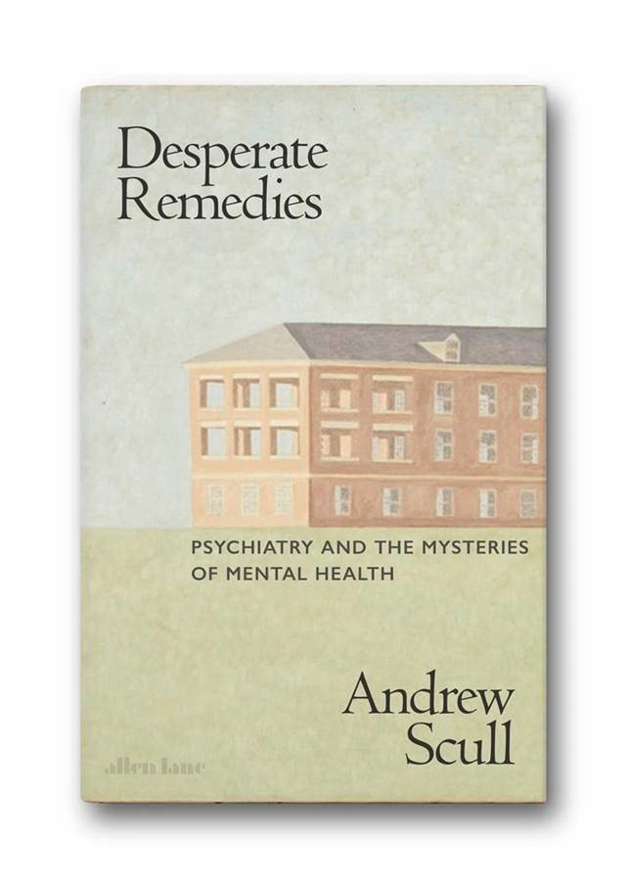
中文书名：《绝望的补救办法：美国精神病学的试验和磨难》
英文书名：DESPERATE REMEDIES: The Trials And Tribulations Of American Psychiatry
作 者：Andrew Scull
出 版 社：Allen Lane
代理公司：United Agents/ANA/Claire Qiao
出版时间：2022年
代理地区：中国大陆、台湾
页 数：522页
审读资料：电子稿
类 型：大众心理

“Because Scull’s crisis-to-crisis history is so impeccable, it’s also deeply troubling. A magisterial tale of the always frustrating yet sometimes well-intentioned efforts to aid desperate people.” Kirkus, Starred Review
Full review here - https://www.kirkusreviews.com/book-reviews/andrew-scull/desperate-remedies/

内容简介：

由世界上最杰出的精神病学历史学家之一撰写的《绝望的补救办法》首次对精神病学事业进行了权威且全面的评估——它对治疗对象以及整个社会都有影响。我们中很少有人能逃脱心理疾病的摧残。

我们自己可能不受影响，但在许多情况下，我们仍然会感受到心理疾病对朋友或家人造成的痛苦，而且没有人能够逃脱它的社会负担。

精神病学试图减轻这些痛苦，但如果过度参与却往往会增加这些痛苦。本书涵盖了从19世纪末到当代时期，生动地重现了精神病患者所遭受的一波又一波的实验，将设计这些疗法的人物活灵活现地展现出来，并表明他们的热情对所治疗的人产生了影响。

作者简介：
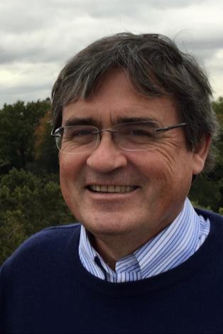
安德鲁·斯库尔（Andrew Scull）是加州大学圣地亚哥分校杰出的研究型教授。他曾获得古根海姆基金会和美国学术团体理事会的奖学金，曾是医学社会史学会的前任主席。在将近半个世纪的时间里，他在精神病学历史方面著述颇丰，出版了十几本书，并为《时代文学增刊》（Times Literary Supplement）、《大西洋》（The Atlantic）、《巴黎评论》（Paris Review）、《伦敦书评》（London Review of Books）和《华尔街日报》（Wall Street Journal）等出版物写作。《文明中的疯狂》（Madness in Civilization）是他最近出版的一本书，由泰晤士和哈德逊出版社和普林斯顿大学出版社于2015年出版，并入围了2016年普利策科学奖的候选名单。

谢谢您的阅读！
请将反馈信息发至： 乔明睿（Claire）
安德鲁﹒纳伯格联合国际有限公司北京代表处
北京市海淀区中关村大街甲59号中国人民大学文化大厦1705室, 邮编：100872
电话：010-82449026
传真：010-82504200
手机：15804055576
Email: Claire@nurnberg.com.cn
网址：www.nurnberg.com.cn
微博：http://weibo.com/nurnberg
豆瓣小站：http://site.douban.com/110577/
微信订阅号：ANABJ2002

